**Конфигурация.**

* Очистить данные браузера
* Установите модуль project_timelog.
* Откройте меню setting
* В разделе Configuration откройте timelog
* Выберете необходимые параметры конфигурации и нажмите на apply

**Параметры конфигурации:**

* Install warning time – установка времени предупреждения, за сколько минут до остановки таймера необходимо предупреждать пользователя звуковым сигналом.
* Install completion time – лимит по работе таймера для подзадачи, по достижению которой таймер останавливается.
* Install normal time – установка времени предупреждения о количестве отработанных часов за текущий день (норма)
* Install good time - установка времени предупреждения о количестве общих отработанных часов за текущий день учитывая сверхнорму.
* Install normal time - установка времени предупреждения о количестве отработанных часов за текущую неделю (норма)
* Install good time - установка времени предупреждения о количестве общих отработанных часов за текущую неделю учитывая сверхнорму.

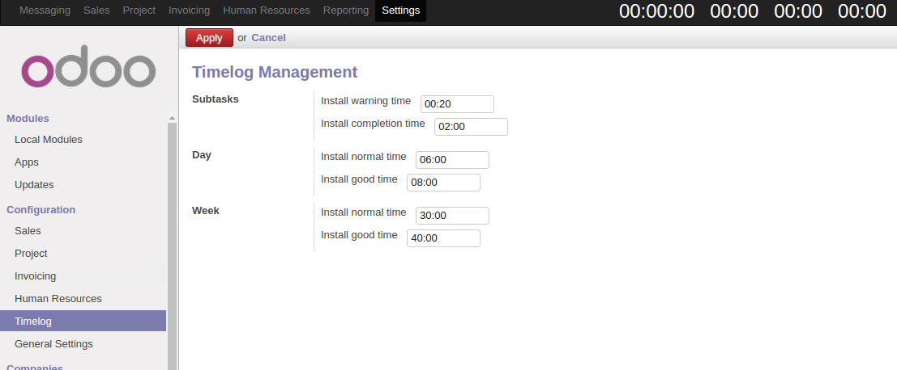

**Использование.**

После установки модуля, в правом верхнем углу появиться надпись *«time»,* который означает что необходимо установить параметры таймера. После установки необходимых параметров в том же углу появиться таймер формата 00:00:00 00:00 00:00 00:00.

Таймер позволяет зафиксировать время работы пользователя над подзадачей в меню *Project->Task*, следить за объемом выполняемой работы в течении суток и недели, так же следить за тем, сколько времени было потрачено на работу в текущей задачи. Результат работы таймера записывается в меню Project -> Timelog в разделе My timelog. Данный раздел показывает только логи текущего пользователя, в логах содержиться информация о том, для какой подзадачи запись, когда был запущен и остановлен таймер, сколько времени работал и в каком состоянии находилась карточка при записи лога. Менеджеру доступен раздел Timelog в которой видны все логи всех пользователей.

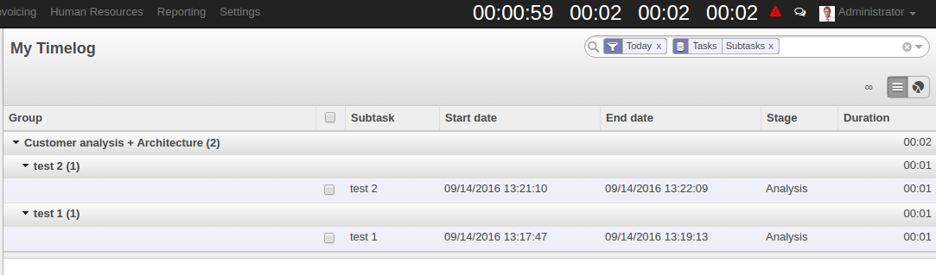

При выполнении работы необходимо создать новую подзадачу на странице карточки и запустить таймер. Для запуска таймера необходимо нажать на кнопку play, для того чтобы остановить – stop, после остановки таймера записывается общее время работы над подзадачей в Time Spent.

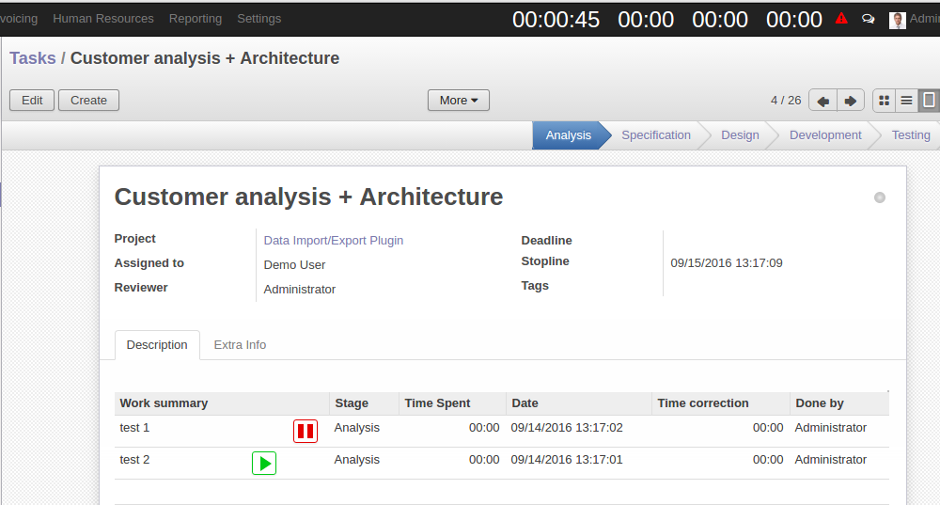

Если подзадача была создана в одном состоянии карточки, то таймер для этой подзадачи не может быть запущен в другом состоянии карточки.

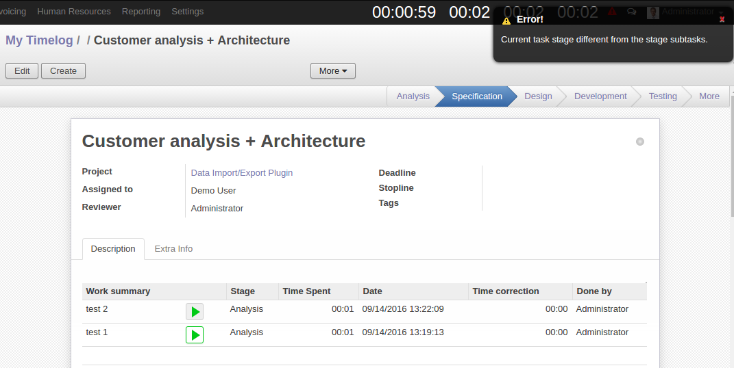

Таймер автоматически останавливается, если состояние в чате у пользователя offline, так же останавливается при отсутствии интернет соединения у пользователя. Если таймер остановился, то издается звуковой сигнал.

В случае если присутствуют подзадачи с логами не текущего дня, то данная подзадача становиться недоступной.

**Описание таймера.**

* **Первый таймер -**  время по текущей подзадаче**.** При приближении к отметке 2 часа (настраивается в Configuration) меняет цвет на оранжевый и издает короткий сигнал. При превышении отметки 2 часа (настраивается в Configuration) таймер останавливается и цвет меняется на красный, мигает, и издает длинный сигнал. При наведении показывает текущую подзадачу. При клике на таймер работает как пауза.
* **Второй таймер -** общее время по текущей задачи (суммируется только данные текущего пользователя). При превышении initially planned hours (учитываются все логи по задачи) меняет цвет на желтый. При превышении initially planned hours на 100% (настраивается) меняет цвет на красный. При наведении показывает  initially planned hours, количество часов сделанных другими пользователями. При клике на таймер открывает карточку текущей задачи.
* **Третий таймер -** общее время за текущий день. При достижении 5 часов (настраивается в Configuration) меняет цвет на желтый. При достижении 6 часов (настраивается в Configuration) меняет цвет на зеленый. При клике на таймер открывает страницу с логами текущего дня.
* **Четвёртый таймер - о**бщее время за текущую неделю. При достижении 30 часов (настраивается в Configuration) меняет цвет на зеленый и издает красивую мелодию. При достижении 40 часов (настраивается в Configuration) меняет цвет на синий и издает длинную красивую мелодию. При клике на таймер открывает страницу с логами текущей недели.

**Условия на таймер**

Можно включать таймер только для одной подзадачи одновременно.

Нельзя включать таймер на подзадачи, где уже есть не сегодняшние логи.

В карточке в одном состоянии нельзя создавать подзадачи с одинаковыми именами.

**Коррекция времени.**

В случае если пользователь случайно запустил таймер, необходимо удалить лишнее время, для этого имеется поле Time correction. Для того чтоб изменить время работы, пользователь должен нажать на кноку edit и выбрать поле Time correction соответствующей подзадачи. Пользователь может ввести время только в сторону уменьшения (необходимо указывать время в поле со знаком минус), менеджер может как уменьшать, так и увеличивать время. В случае если пользователь не указал знак «-» данные не сохраняться.

**Принудительное завершение задачи**

В случае если пользователь должен срочно перейти к новой задаче в поле Stopline необходимо указать дату и время до который пользователь может работать с включенным таймером, по достижению времени он не сможет добавлять таймлоги к текущей задачи, пока поле Stopline не будет изменен или удален. Stopline используется в случаях когда есть более важные задачи и менеджер даёт какое-то время чтобы работник сделал сколько успеет и переключался на более важную задачу.  Stopline может редактировать только менеджер. При приближении к Stopline таймер изменяется на оранжевый, издается сигнал и т.д. (аналогично приближению к отметке 2 часа в подзадаче).

**Запрет записи логов в определенном состоянии карточки**

Для того чтобы запретить создание логов в определенном состоянии карточки необходимо вручную указать в списке состоянии параметр task_allow_logs со значением False.